Проектная и творческая деятельность учащихся на уроках географии
Традиционный способ обучения с каждым годом становится все более несостоятельным, неспособным решить стоящие перед школой задачи. Возникает необходимость поиска новых методов, технологий обучения, которые бы позволили подготовить обучающихся на более высоком уровне, сделать конкурентоспособными не только в нашей стране, но и за рубежом. Одним из таких методов является проектный метод обучения.
Школьники любят уроки географии, воспринимают уроки географии с ожиданием познания нового. Наблюдается повышенный интерес к занятиям с применением ИКТ в проектной деятельности.
ЧТО ЖЕ ТАКОЕ УЧЕНИЧЕСКИЙ ПРОЕКТ?
Проект - это особый вид целенаправленной, познавательной, интеллектуальной, в целом самостоятельной деятельности учащихся, которая осуществляется под гибким руководством учителя, преследующего конкретные дидактические цели, направленные на решение творческой, исследовательской, личностно или социально значимой проблемы и на получение конкретного результата в виде материального или идеального продукта
Проектная деятельность в корне меняются отношения «учитель – ученик»; учитель имеет возможность использовать разные дидактические подходы; интерес к предмету у учащихся возрастает.
Проекты сплачивают детей, развивают коммуникабельность, умение работать в команде и нести ответственность за совместную работу. Проектная деятельность должны научить учащиеся учиться, уметь самостоятельно решить интересующую проблему; расширить собственный кругозор; проявить собственные способности и оценить их; научиться публично отстаивать свою точку зрения.
Результаты проектной деятельности учащимися выполняются в форме докладов, рефератов, сочинений.Проекты представлены в виде презентаций, в которые включаются различные эффекты: звуки, фото- и видеофрагменты, что позволяет оживлять процесс представления итогового материала. При работе над проектами используют такие программы как: Microsoft Word, Microsoft Power Point. Работа с проектами облегчает получение географических знаний, развивает навыки работы с компьютерными технологиями.
Мини проекты по географии:
Темы такого проекта могут быть следующие: ( в 9-10 классе)
- “Вот моя деревня, вот мой дом родной…”;
- Россия в современном мире
- Достоинства и недостатки России в современном мире (моими глазами)
- Мой край в судьбе России
- Прекрасное и уникальное в моей стране, в моем городе
- Ваше отношение к окружающей среде вашей страны, города, микрорайона
- «Я познаю мир» (как я провел лето»)
- «Проблемы большого города» (СПб)
На мой взгляд, наиболее удачным для урока с применением мини-проектов являются повторительно-обобщающие. Хотя использовать мини-проекты можно и на других типах, где определенная тема изучается в течение нескольких занятий. Использование на уроке мини-проектов решает многие задачи, которые в целом стоят перед проектной деятельностью:
- обучение планированию (учащийся должен уметь четко определить основные шаги по достижению поставленной цели,
- формирование навыков сбора и обработки информации,);
- умение анализировать (креативность и критическое мышление);
- учащийся должен уметь составлять план работы,
- учащийся должен проявлять инициативу, энтузиазм.
Хочу представить детские презентации и рефераты по теме: «Достоинства и недостатки России в современном мире моими глазами» , которые даю после прохождения темы «Место России в мире»

Тема | Моя Россия
Дидактическая задача: | формирование умений применения теоретических положений в условиях решения практических задач
Цели уроков: | 1. Образовательные:  -научить наблюдать происходящее в стране;  - оперировать имеющимся потенциалом знаний в конкретной жизненной ситуации;  -научить анализировать достоинства и недостатки вокруг;  2. Воспитательные:  - вовлечь в активную деятельность;  - формировать культуру взаимоотношений между сверстниками;  - совершенствовать навыки общения.  3. Развивающие:  - совершенствовать умения работы с источниками знаний (Интернет-источниками, доп.литературой);  - совершенствовать навыки анализа умения выступать и защищать свою точку зрения;  - развивать творческие способности и познавательный интерес к окружающей жизни;  - развивать коммуникативные навыки работы в группах;

Формируемые УУД
Коммуникативные (слушать и понимать речь других)
Познавательные общеучебные, коммуникативные,
Личностные (осознание учащимися смысла учения)
- Познавательные (постановка и формулирование проблемы, самостоятельное создание алгоритмов деятельности при решении проблем творческого и поискового характера);
- Регулятивные планирования;
-Регулятивные прогнозирование (предвосхищение результата)
Регулятивные
- целеполагание,
- прогнозирование,
- контроль,
- коррекция,
- саморегуляция;
Регулятивные контроля и оценки, самооценки.
Результаты:
- Резко возросла познавательная активность учеников на уроке.
100 % учеников были вовлечены в активную проектную деятельность.
- Основная дидактическая задача урока (формирование умений применения теоретических положений в условиях решения практических задач) была реализована
- Цели проекта были достигнуты.
ПРОЕКТНАЯ ДЕЯТЕЛЬНОСТЬ помогает
выделяят положительные стороны,
получение необходимых знаний в образовании;
возможность практического применения теоретических знаний на практике;
мотивация деятельности учащихся;
осуществление межпредметных связей;
воспитание дисциплинированности, деловых качеств личности;
развитие инициативы и творческих способностей.
формирование навыков целеполагания, анализа, оценки результатов своего труда;
Метод проектов очень плотно вошёл в нашу жизнь. Причём проекты связаны не только с организацией их учебной деятельности, но и с социализацией учащихся. А также проекты организуют познавательно- трудовую деятельность.

ЗАКЛЮЧЕНИЕ.
Рассмотрев методику проектной деятельности учащихся в школьном курсе, создается ясное преставление о включении школьников в моделирование творческой деятельности, которая предусматривает выполнение системы последовательных действий, а любая деятельность, в том числе и проектировочная, состоит из следующих элементов: потребности – мотивы – цели – задачи – информация – идеи – планы действий – операции – оценки.
Источники информации
Кугут И.А. Лекции мастер-класса “Методика организации
Проектной деятельности”
http://www.it-n.ru/

учитель: Чернова Л.И.
Санкт – Петербург
2015г.

3.ВХОЖДЕНИЕ В СОСТАВ РОССИИ КРЫМА И УКРЕПЛЕНИЕ МОРСКИХ ГРАНИЦ. 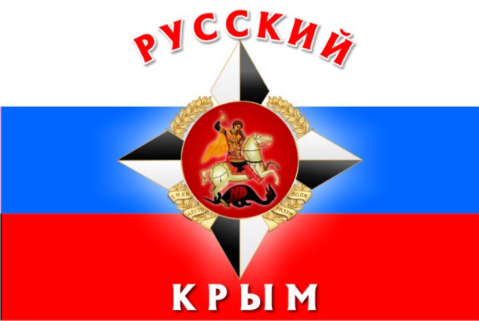 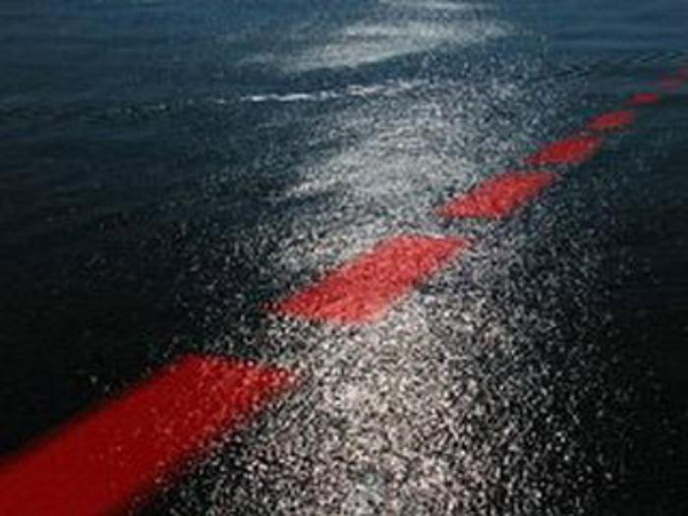 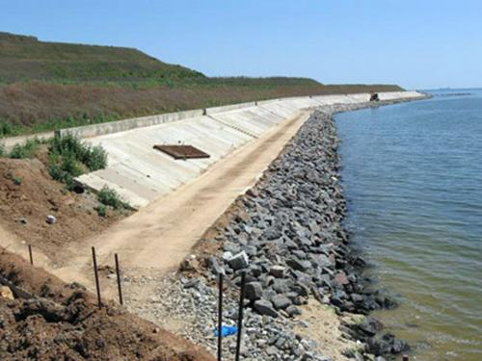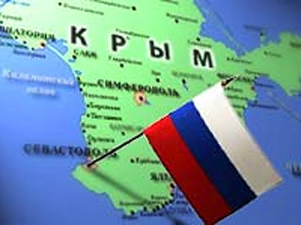 4.САМЫЙ БОЛЬШОЙ ПРОЦЕНТ ПРОДАЖ НЕДВИЖИМОСТИ. 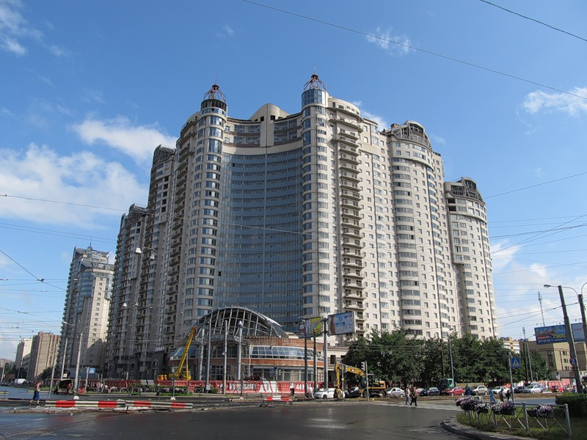

5.ЗАПРЕТ НА ОДНОПОЛЫЕ БРАКИ. 5-: 1.ВВЕДЕНИЯ САНКЦИЙ США И ЗАПАДОМ. 2.ПЛОХИЕ ДОРОГИ.
3.ЗАВИСИМОСТЬ ОТ ИМПОРТНЫХ ПРОДУКТОВ, КАК ПРОМЫШЛЕННЫХ, ТАК И ПРОДОВОЛЬСТВЕННЫХ.
4.ОБЕСЦЕНИВАНИЯ РУБЛЯ, РОСТ ИНФЛЯЦИЙ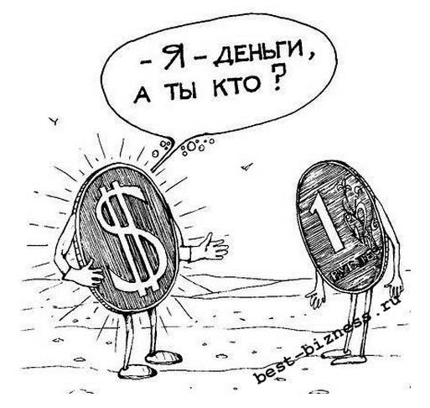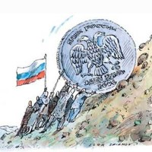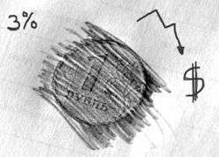

5. ОЧЕНЬ МНОГО БОМЖЕЙ И ПЬЯНИЦ.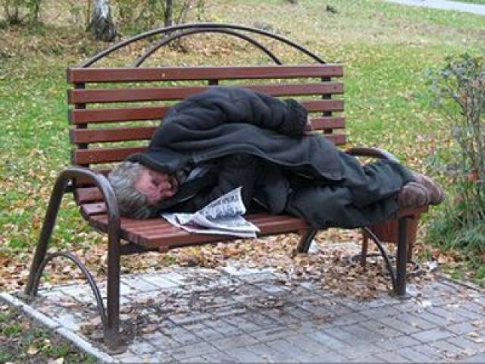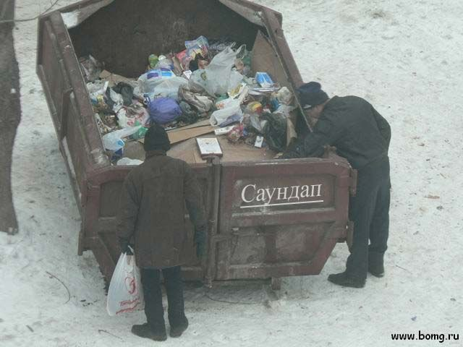

Выполнила Козырева Анна
под руководством учителя географии Черновой Л.И.
9 класс
2015 г.

